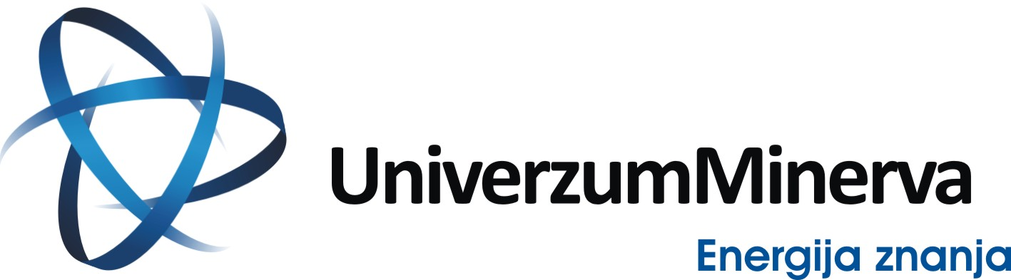

Sporočilo za medije Za takojšnjo objavo!

Podpisan dogovor o medsebojnem sodelovanju na področju dejavnosti za nevladni sektor in za mladino

Na pobudo Izobraževalno razvojnega zavoda Univerzum Minerva je bil s Pokrajinskim centrom NVO, Prleško-Prekmurskim združenjem - Mladinskim Centrom Prlekije in Mladinskim Svetom Ljutomer podpisan dogovor o medsebojnem sodelovanju na področju izvajanja izobraževalnih dejavnosti za nevladni sektor in za mladino.

(Maribor, 07. april 2008) Izobraževalno razvojni zavod Univerzum Minerva je v soboto, 5. aprila 2008, s Pokrajinskim centrom NVO, Prleško-Prekmurskim združenjem - Mladinski Center Prlekije in Mladinskim Svetom Ljutomer, sopodpisal dogovor o medsebojnem sodelovanju na področju izvajanja izobraževalnih dejavnosti za nevladni sektor in mladino. Dogovor je bil podpisan na podlagi vzajemnega interesa, krepitve sodelovanja različnih ponudnikov izobraževanj za nevladni sektor in za mladino, ki naj odseva pozitivne učinke v življenju v posameznih lokalnih in regionalnih okoljih v Sloveniji ter na podlagi zavedanja pomena znanja in izobrazbe.

Poglavitni namen dogovora je vzajemno sodelovanje pri nudenju in razvoju različnih izobraževalnih dejavnosti in programov, ki so v interesu nevladnega sektorja in mladih. Na ta način želijo podpisniki s sinergijo povečati sposobnost organiziranja in izvajanja obsežnejših projektov, skupno strateško planiranje nosilcev programov, široko javno prepoznavnost pojavnostno centraliziranih in izvedbeno decentraliziranih programov ter uspešno organizirati skupne projekte.

»Univerzum Minerva pomaga in vzpodbuja ljudi pri širjenju svojih želja in sposobnosti, zato smo z veseljem pristopili k dogovoru, saj verjamemo, da bomo tako lahko ponudili še kvalitetnejše in atraktivnejše izobraževalne vsebine za nevladni sektor in mlade ter pripomogli ambicijam lokalnih okolij, da preraščajo svoje dosedanje okvire«, je povedal direktor Univerzum Minerva Peter Cokan.

# # #

DODATNE INFORMACIJE:

Univerzum Minerva
Peter Cokan, direktor
Telefon: 02 234 21 31 oz. 031 538 776
e-pošta: Peter.Cokan@UMi.si

